Criação de Módulo no Joomla – Usando exemplo da Inspeção- Varas – Biblioteca

- O nome do módulo correspondente a criação de um novo módulo é o que está marcado com a setinha vermelha. Esse é módulo padrão para criação dos artigos.

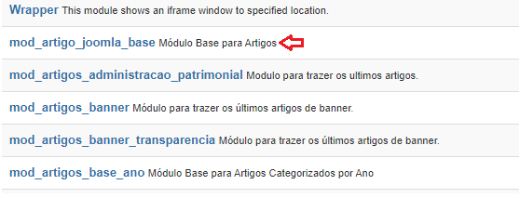

- Utilizar o padrão do nome do módulo:

(mod_artigos_nome referente a página_nome da página específica)

Exemplo:
mod_artigos_inspecoes4varaeditais_biblioteca – referente as páginas dos editais das inspeções com a respectiva vara correspondente

mod_artigos_inspecoes4varaportarias_biblioteca - referente as páginas das portarias das inspeções com a respectiva vara correspondente

mod_artigos_inspecoes4varaprorrogacao_biblioteca - referente as páginas das prorrogações das inspeções com a respectiva vara correspondente

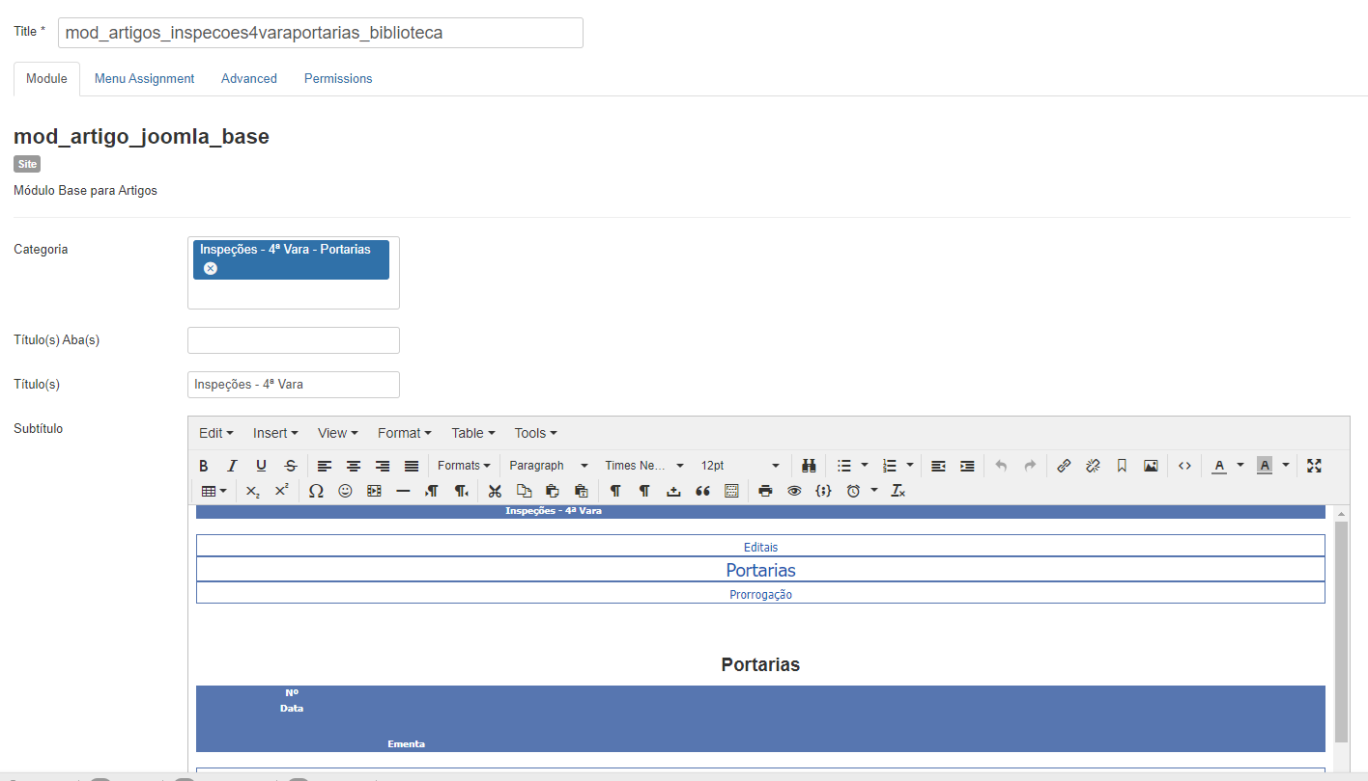

- No title coloca o nome do título do módulo que seria como o exemplo anterior.
- Escolhe a categoria, no título coloca o título da página e colocar o conteúdo da página.

Criação do artigo referente ao Módulo criado

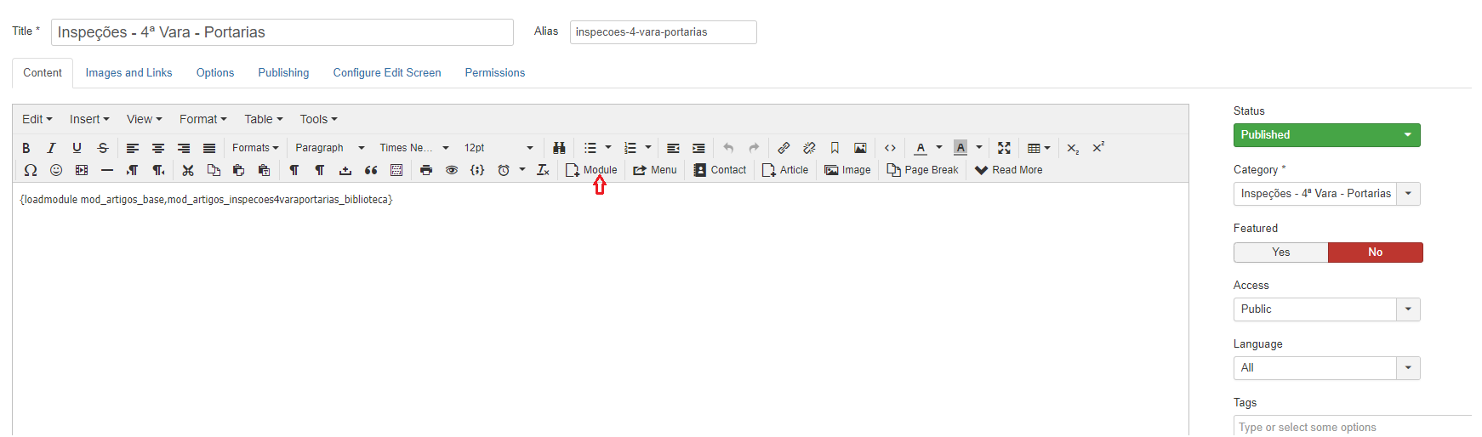

- Para chamar o módulo criado dentro de um artigo. Cria um novo artigo, coloca o título, a categoria correspondente e clica no ícone module, onde vai chamar o módulo correspondente como segue na tela acima.

- Feito isso foi criado um artigo chamando o módulo correspondente aquele artigo.

Criação do link referentes as páginas criadas.

- Artigo criado

- Categoria criada
- Para a criação dos links para inspeções (editais, portarias e porrogação) é através desses links abaixo:
index.php?option=com_content&amp;view=article&amp;id=2705:inspecoesvara3&amp;catid=989 (editais), onde vai alterar o primeiro id no exemplo é 2705 com o respectivo id de cada artigo criado como mostra a setinha acima.

O segundo id no exemplo acima é 989 vai corresponder o id da categoria criada como mostra a setinha acima.

A mesma coisa com o link de portarias:
index.php?option=com_content&amp;view=article&amp;id=2731:inspecoes4varaportarias&amp;catid=1028 (portarias)
e tb com o link de prorrogação index.php?option=com_content&amp;view=article&amp;id=2727:inspecoes3varaprorrogacao&amp;catid=1065 (prorrogação)

OBS: Lembrar sempre que o link padrão para fazer a ligação das páginas será igual aos de cima.

Por exemplo: index.php?option=com_content&amp;view=article&amp;id=2731:inspecoes4varaportarias&amp;catid=1028 (portarias)

Será o número do id do artigo criado

Será um nome para a página para identificá-la no link

Será o número do id da categoria criada

